AP2Q3 – Política de Endereçamento de IPs
Alunos: Felipe Godinho Dal Molin e Vinícius Giroti
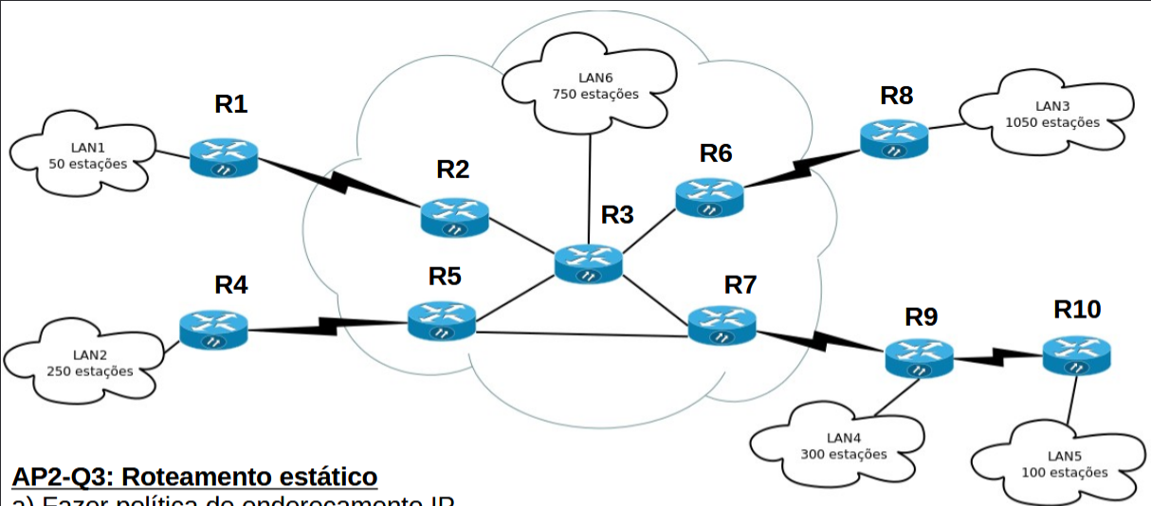
- Política de endereçamento de IP
Roteador R3:
R3.LAN6: 193.168.3.254/22
R3.R2: 100.10.1.1/30
R3.R5: 100.10.1.5/30
R3.R6:100.10.1.9/30
R3.R7:100.10.1.13/30

Rede LAN6:
LAN6.faixa: 193.168.0.50 – 193.168.3.255
LAN6.dhcp: 193.168.0.1
LAN6.dhcp.faixa = LAN6.faixa
LAN6.dhcp.dns = 193.168.0.3
LAN6.dhcp.mask = 255.255.252.0
LAN6.dhcp.dg = R3.LAN6
LAN6.dg = R3.LAN6
Roteador R2:
R2.R3: 100.10.1.2/30
R2.R1: 200.10.20.1/30
R2.dg: R3.R2
Roteador R1:
R1.R2: 200.10.20.2/30
R1.LAN1: 100.20.1.62/26
Rede LAN1: 100.20.1.0/26
LAN1.faixa: 100.20.1.11 – 100.20.1.61
LAN1.dhcp:100.20.1.1
LAN1.dhcp.faixa: LAN1.faixa
LAN1.dhcp.dns: 100.20.1.3
LAN1.dhcp.mask: 255.255.255.192
LAN1.dhcp.dg: R1.LAN1
LAN1.dg: R1.LAN1
Roteador R5:
R5.R3: 100.10.1.6/30
R5.R7: 100.10.1.17/30
R5.R4: 200.10.15.1/30
R5.dg: R3.R5
Roteador R4:
R4.R5: 200.10.15.2/30
R4.LAN2: 100.30.0.254/24
R4.dg: R5.R4
Rede LAN2: 100.30.0.0/24
LAN2.faixa: 100.30.0.4 – 100.30.0.253 (intervalo fechado primeiro e últimos inclusos)
LAN2.dhcp: 100.30.0.1
LAN2.dhcp.faixa: LAN2.faixa
LAN2.dhcp.dns: 100.30.0.3
LAN2.dhcp.mask: 255.255.255.0
LAN2.dhcp.dg: R4.LAN2
LAN2.dg: R4.LAN2
Roteador R6:
R6.R3: 100.10.1.10/30
R6.R8: 200.10.25.1/30
R6.dg: R3.R6
Roteador R8:
R8.R6: 200.10.25.2/30
R8.LAN3: 100.40.7.254/21
R8.dg: R6.R8
Rede LAN3: 100.40.0.0/21
LAN3.faixa: 100.40.0.50 – 100.40.6.255
LAN3.dhcp: 100.40.0.1
LAN3.dhcp.faixa: LAN3.faixa
LAN3.dhcp.dns: 100.40.0.3
LAN3.dhcp.mask: 255.255.248.0
LAN3.dg: R8.LAN3
LAN3.dg: R8.LAN3
Roteador R7:
R7.R3: 100.10.1.14/30
R7.R5: 100.10.1.18/30
R7.R9: 200.10.30.1/30
R7.dg: R3.R7
Roteador R9:
R9.R7: 200.10.30.2/30
R9.R10: 200.10.50.1/30
R9.LAN4: 100.45.1.254/23
R9.dg: R7.R9
LAN4: 100.45.0.0/23
LAN4.faixa: 100.45.0.50 – 100.45.1.250
LAN4.dhcp: 100.45.0.1
LAN4.dhcp.faixa: LAN4.faixa
LAN4.dhcp.dns: 10.45.0.3
LAN4.dhcp.mask: 255.255.254.0
LAN4.dhcp.dg: R9.LAN4
LAN4.dg = R9.LAN4
Roteador R10:
R10.R9: 200.10.50.2/30
R10.LAN5: 100.50.0.126/25
R10.dg: R9.R10
Rede LAN5: 100.50.0.0/25
LAN5.faixa = 100.50.0.12 – 100.50.0.124
LAN5.dhcp: 100.50.0.1
LAN5.dhcp.faixa = LAN5.faixa
LAN5.dhcp.dns: 100.50.0.3
LAN5.dhcp.mask = 255.255.255.128
LAN5.dhcp.dg: R10.LAN5
LAN5.dg: R10.LAN5
- Tabelas de roteamento estático:
Tabela R1
Endereço Destino | Próximo Salto
LAN6 | R2.R1
LAN2 | R2.R1
LAN3 | R2.R1
LAN4 | R2.R1
LAN5 | R2.R1

Tabela R2
Endereço Destino | Próximo Salto
LAN6 | R3.R2
LAN3 | R3.R2
LAN5 | R3.R2
LAN4 | R3.R2
LAN2 | R3.R2
LAN1 | R1.R2

Tabela R3
Endereço Destino | Próximo Salto
LAN1 | R2.R3
LAN3 | R6.R3
LAN4 | R7.R3
LAN5 | R7.R3
LAN2 | R5.R3

Tabela R4
Endereço Destino | Próximo Salto
LAN1 | R5.R4
LAN6 | R5.R4
LAN3 | R5.R4
LAN5 | R5.R4
LAN4 | R5.R4

Tabela R5
Endereço Destino | Próximo Salto
LAN1 | R3.R5
LAN6 | R3.R5
LAN3 | R3.R5
LAN4 | R7.R5
LAN5 | R7.R5
LAN2 | R4.R5

Tabela R6
Endereço Destino | Próximo Salto
LAN3 | R8.R6
LAN6 | R3.R6
LAN1 | R3.R6
LAN2 | R3.R6
LAN4 | R3.R6
LAN5 | R3.R6

Tabela R7
Endereço Destino | Próximo Salto
LAN4 | R9.R7
LAN5 | R9.R7
LAN1 | R3.R7
LAN3 | R3.R7
LAN6 | R3.R7
LAN2 | R5.R7

Tabela R8
Endereço Destino | Próximo Salto
LAN1 | R6.R8
LAN6 | R6.R8
LAN2 | R6.R8
LAN4 | R6.R8
LAN5 | R6.R8

Tabela R9
Endereço Destino | Próximo Salto
LAN5 | R10.R9
LAN3 | R7.R9
LAN6 | R7.R9
LAN1 | R7.R9
LAN2 | R7.R9

Tabela R10
Endereço Destino | Próximo Salto
LAN4 | R9.R10
LAN3 | R9.R10
LAN2 | R9.R10
LAN1 | R9.R10
LAN6 | R9.R10

